要實現負載平衡需在取得RestTemplate加上@LoadBalanced

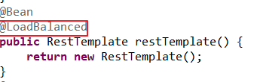

為驗證，增加一服務監控AppListener，當服務被呼叫時取得IP，並在方法被呼叫時打印出

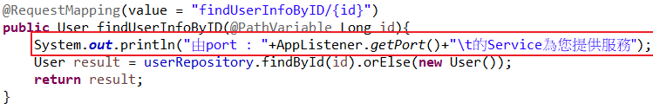

如專案:

多次訪問<http://127.0.0.1:8002/findUserInfoByID/1>後就會發現，兩個Service實體輪流被呼叫

